2022

Jean Landreville

Cégep de Chicoutimi

31/03/2022

Projet solo cahier des charges

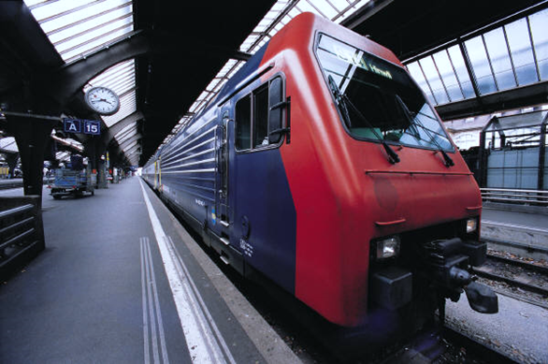

# Description du projet

De ce qu’y va être implémenté.

Le client à besoin d’un jeu de la vie. Il s’agit d’un jeu sans joueur qui se déroule tout dépendant son état de départ et qui doit respecter 4 règles :

1. Chaque cellule vivante disposant de moins de 2 cellules voisines vivantes meurt d’isolement
2. Chaque cellule vivante disposant de 2 ou 3 cellules voisines vivantes à la prochaine itération
3. Chaque cellule vivante disposant de plus de 3 cellules voisines vivantes meurt d’étouffement
4. Chaque cellule morte disposant exactement 3 cellules voisines vivante deviennent vivantes grâce au phénomène de reproduction

Donc, l’interface sera composée en deux partie : une première sera une grille représentant la partie et la deuxième sera la configuration de la partie qui permet de générer une forme pré-faite ou aléatoire, de charger une forme, de sauvegarder une branche, de choisir le nombre d’itération (-1 étant infini) et d’un bouton démarrer.

# Diagramme de classe

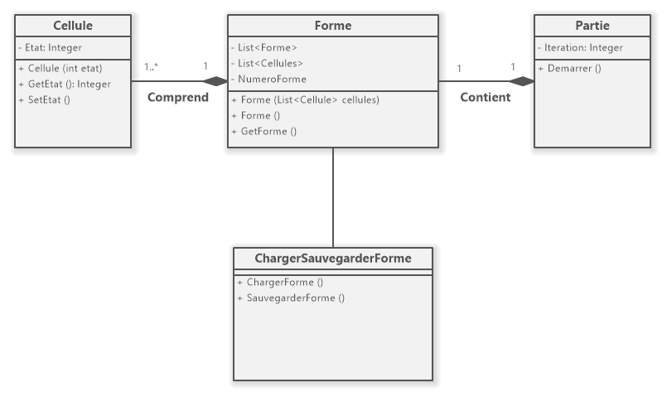

# Découpage précis en features

* Générer une forme
* Sélection dans la liste de forme
* Transformation de certaines cellules mortes en cellules vivantes.
* Générer une forme (aléatoire)
* Attribution d’un chiffre aléatoire entre 0 et 1 à chaque cellule.
* Transformation des cellules mortes ayant reçu le chiffre 1 en cellules vivantes.
* Charger une forme
* Lecture du fichier de la forme.
* Ajout à la liste de forme.
* Ajout de la forme à l’interface.
* Sauvegarder une forme
* Exportation de la forme en fichier par une suite de 0 et de 1 représentant l’état des cellules.
* Démarrer
* Lecture du nombre d’itération
* Changement de chaque cellule en appliquant les règles.
* Répéter jusqu’à atteindre le nombre d’itération.

# Diagramme de Gantt

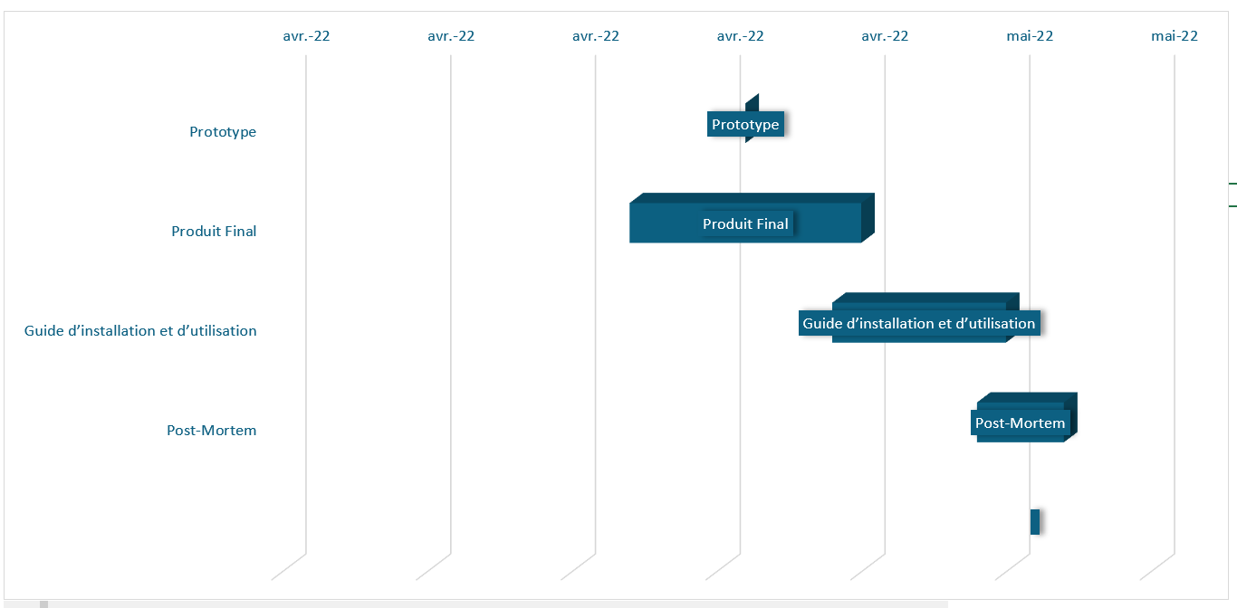

# Échéancier

5 avril : remise du cahier des charges

21 avril : remise du prototype

28 avril : remise du produit final

3 mai : remise des guides d’installation et d’utilisation

5 mai : remise du Post-Mortem